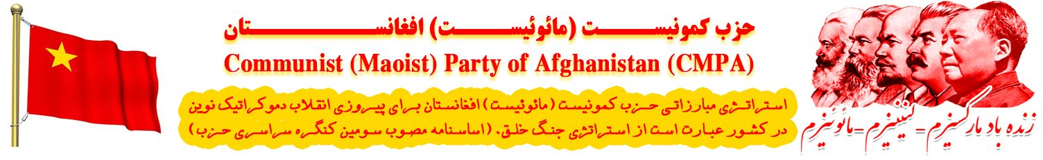

بیانیه حزب کمونیست (مائوئیست) افغانستان
درباره وضعیت کنونی جهان
و پنج بخش اصلی آسیا
(آسیای جنوبی، آسیای غربی ، آسیای مرکزی، آسیای جنوب شرقی، آسیای شرقی)

پیش از ورود به تحلیل وضعیت معاصر، باید چند نکته تئوریکی را یادآور شد که مائوئیزم در تحلیل وضعیت جهان بر آن تأکید می‌کند:

اول) اصول تضاد و ماتریالیزم دیالکتیکی‌:‌ صدر مائوتسه دون به صراحت مطرح نمود که همه پدیده‌ها با تضاد درونی (contradiction) شکل می‌گیرند و حرکت و تحول ناشی از همین تضادهاست. در سطح اجتماعی و تاریخی، تضاد طبقاتی، تضاد بین سرمایه و کار، تضاد میان نیروهای تولید و مناسبات تولید، و تضاد بین کشورهای امپریالیستی و کشورهای تحت سلطه، از محورهای اصلی این تحلیل هستند.

دوم)‌ ادامه مبارزه طبقاتی تحت دیکتاتوری پرولتاریا حتی پس از انقلابات سوسیالیستی: به دلیل اینکه امکان بازگشت سرمایه داری پس از سرنگونی طبقات سرمایه داری وجود دارد،‌ برین اساس مبارزات طبقاتی باید ادامه یابد و قدرت باید بصورت متمرکز تحت رهبری احزاب کمونیست برای انقلاب فرهنگی و همچنان پاک سازی ضد بوروکراتیک مدیریت شود.

سوم)‌ تمرکز بر انقلاب قهری از طریق دامن زدن به جنگ طولانی مدت خلق:‌ از آنجائی که در کشور های مستعمره – نیمه مستعمره - نیمه فئودال پایه های اصلی انقلاب را دهقانان تشکیل میدهند،‌ جنگ طولانی مدت خلق با تمرکز بر روستاها و محاصره شهرها از طریق دهات باید طرح ریزی،‌ مدیریت و سازماندهی شود.

مائوئیست‌ها وضعیت امروز جهان را چگونه می‌بینند؟
با توجه به نظریه‌های فوق، وضعیت امروز جهان قرار ذیل است:
آنچه را جهان در سال 2025 میلادی شاهد بوده است، بیانگر سیر تند وقایعی است که بار دیگر بر بی ثباتی اوضاع کنونی جهان مهر تایید میگذارد. رشد پان اسلامیزم در کشورهای مستعمره – نیمه مستعمره – نیمه فئودال و گسترش تعرض ارتجاع مذهبی نشانگر تبانی و تقابل امپریالیستی در نیم کره شرقی است.
در تمام قاره ها، اعتراضات توده ای در مقابل سیاست های جاری کشورهای امپریالیستی و سرمایه داری رو به افزایش است و توده ها در چهار گوشۀ جهان بصفوف مقاومت، شورش و انقلاب می پیوندند و راه های قدرتمندتری را برای ضربه بر پیکر ستمگران جستجو می نمایند. فشار مضاعف امپریالیستی، رقابت های تنگاتنگ ذات البینی میان شان از یک طرف باعث سرکوب خونین قیام ها و از سوی دیگر موج عظیم شورش های انقلابی را شکل داده و میدهد.
جهان شاهد صحنه ای است که تضاد میان ملل ستمدیده و قدرت های امپریالیستی، تضاد بین پرولتاریا و بورژوازی در کشورهای سرمایه داری، تضاد ذات البینی قدرت های امپریالیستی در پرتو بحران عمق یافته کنونی بر سر نظام جهانی امپریالیستی بعنوان تضاد اصلی جهانی در حال اوج گیری است؛ به همین ملحوظ هریک از قدرتهای هسته ای در حال از سرگیری آزمایشات تسلیحات هسته ای و یا نمایشات این تسلیحات به شکل مانورهای نظامی در سطح جهان هستند. که نمونه بارز آن از سرگیری آزمایشات این تسلیحات هسته ای توسط امپریالیزم لجام گسیختۀ امریکاست که در ماه اکتوبر 2025 میلادی به وزارت جنگ خود (پنتاگون) دستور از سرگیری آنرا صادر نمود و این نشاندهندۀ تغییر سیاست هسته ای امپریالیزم امریکاست و نشان دهنده این است که نظام جهانی امپریالیستی دست خوش تغییراتی در سال 2026 میلادی خواهد بود.
شورش و قیام های کشورهای اروپایی اخیرا نشان دهنده تشدید تضاد میان پرولتاریا و بورژوازی در کشورهای سرمایه داری و کشورهای امپریالیستی است. تبانی میان امپریالیست ها مبتنی بر رقابتی است که میتوان آنرا در تغییر صف بندی های رقابت جوئی جدید میان قدرت های امپریالیستی و سوسیال امپریالیزم چین در مواجهه با بحران عمق یابنده نظام شان از یک طرف، و مبارزات رشد یابنده توده ای در اکثریت کشورها از طرف دیگر، مشاهده کرد.
با در نظر داشت مسائل آتی است که حزب ما بار دیگر برای وحدت جنبش بین المللی کمونیستی ( مارکسیستی – لنینیستی – مائوئیستی) که یک امر انصراف ناپذیر است تاکید می ورزد و تلاش برای احیای دوباره کمیته جنبش انقلابی انترناسیونالیستی از طریق کنفرانس بین المللی (مارکسیستی – لنینیستی – مائوئیستی) در سطح جهان را با در نظرداشت مبارزات جدی دو خط در سطح بین المللی علیه انحرافات راه پاراچندا، اندیشۀ گونزالو و سنتزهای نوین باب آواکیان برای سال 2026 میلادی پیشنهاد می نماید و امیدواری ما این است که بتوانیم با هوشیاری انقلابی و آمادگی های سیاسی، ایدئولوژیک، تشکیلاتی و نظامی مان جهت بهترین استفاده از فرصتهای موجود در خدمت به منافع طبقه خویش و کسب پیشرفته ترین مواضع ممکن برای انقلابات جهانی پرولتری را با تشریک مساعی احزاب مائوئیست سراسر جهان افزایش دهیم.
به یقین کامل میتوان گفت که احیاء مجدد کمیته جنبش بین المللی کمونیستی ( م ل م ) در سطح جهانی شالوده قدرتمندی را برای دست یابی تمام احزاب مائوئیست به اهداف مشترک شان میتواند فراهم نماید و باید این هدف را محقق کرد.
حزب کمونیست (مائوئیست) افغانستان خود را مصمم و متعهد میداند تا برای احیاء مجدد جنبش بین المللی کمونیستی از طریق کنفرانس بین المللی ( مارکسیستی – لنینیستی – مائوئیستی ) در سطح جهان از هیچگونه ایثار و تلاش دریغ نخواهد ورزید، زیرا ما معتقد هستیم که از طریق احیاء مجدد این جنبش است که میتوان سلاح مارکسیزم – لنینیزم – مائوئیزم را در کف میلیون ها توده ستمدیده قرار داد و در جریان مبارزه به شکل بی رحمانه علیه اشکال رنگارنگ و کهنه و جدید رویزیونیزم ازین سلاح محافظت نمود.
احیاء مجدد این جنبش میتواند به تشکیل احزاب مائوئیستی که در کشورهایی که هنوز حزب مائوئیستی موجود نیست، مدد رساند و هر آن جایی که احزاب مائوئیستی موجودیت دارند به تقویت آن و تقویت جنگ خلق جهت نابودی قطعی امپریالیزم و ارتجاع و پیش روی به سوی آینده شکوهمند کمونیستی منجر شود و به پیروزی برساند.
با تکیه بر تحلیل وضعیت کنونی جهان است که میتوان به پنج شاخص خلاصه ذیل نیز اشاره نمود:-
- بحران مداوم سرمایه‌داری و تشدید تضادها:
ما معتقدیم که بحران‌های اقتصادی‌ ـ مالی، رکود و نابرابری شدید در نظام سرمایه‌داری جهانی فزاینده‌اند. سرمایه‌داری به بن‌بست‌های ساختاری رسیده که تحت فشارهای داخلی و بین‌المللی ممکن است به فروپاشی تدریجی یا تحولات بزرگی بینجامد.
- افزایش رقابت امپریالیستی و جنگ‌های استخباراتی و نیابتی:
در دوره‌ی کنونی، قدرت‌های بزرگ (مثل امپریالیزم امریکا، سوسیال امپریالیزم چین، امپریالیزم روسیه) درگیر رقابت شدید برای نفوذ اقتصادی، فناوری، منابع طبیعی و نفوذ ژئوپولیتیکی‌اند که میتوان آنرا نماد امپریالیزم نوین دانست که از طریق پیمان‌های منطقه‌ای، جنگ نیابتی، جنگ استخباراتی ، تحریم اقتصادی و دیکتاتوری‌های دست‌نشانده به مرحله اجراء قرار میدهند.
- بحران محیط زیست و محدودیت منابع:
بحران ‌محیطی زیست – مانند تغییرات آب‌وهوایی، کم‌آبی، تخریب خاک، کاهش منابع انرژی فسیلی — یکی از اجزاء اصلی تضاد بین انسان و طبیعت است که سیستم سرمایه‌داری لجام گسیخته امپریالیستی قادر به مدیریت آن نیست و این بحران ممکن است شتاب‌دهنده به پیش رود و به فروپاشی نظم سرمایه‌داری امپریالیستی ممد رساند.
- پیشروی مقاومت‌ها و مقاومت‌های ملی – مردمی در کشورهای تحت سلطه:
وضعیت امروزه حالتی را به بار آورده که اعتراضات اجتماعی، جنبش‌های مقاومت ملی مردمی در کشورهای مستعمره – نیمه مستعمره – نیمه فئودال، قیام‌های ضدرژیم‌های مستبد و خواست عدالت اجتماعی گسترش یافته‌اند. این روند نشانگر بحران مشروعیت حکومت‌های سرمایه‌داری امپریالیستی است، ازین رو، در کشورهای مستعمره – نیمه مستعمره – نیمه فئودال، باید سیر حرکی جنبش های مقاومت تحت رهبری احزاب پیشاهنگ پرولتری یعنی احزاب کمونیست ( م ل م ) به پیش برده شود به این خاطر مقاومت ها از حالات خودجوش توده ای با خط رهبری کننده مائوئیستی پیوند خورده و مقاومت ملی مردمی و انقلابی به خود اختیار نماید.
- پتانسیل شکاف در درون کشورهای امپریالیستی و سرمایه داری پیشرفته:
مائوئیست‌ها معمولاً تأکید دارند که در کشورهای پیشرفته تضادهای طبقاتی، بحران‌های اقتصادی، نارضایتی عمومی و تضادهای فرهنگی نیز می‌تواند باعث زوال تدریجی نهادهای سرمایه‌داری امپریالیستی و انحصاری شود. اما چون پایه اجتماعی توده‌ای و ضربه‌پذیری کمتر وجود دارد، انقلاب در این کشورها ممکن است دیرتر یا به اشکال متفاوت صورت گیرد.

مرحله تاریخی: جهان در کجاست؟
سؤال مهمی که مائوئیست‌ها باید بدان پاسخ دهند این است: «جهان اکنون در چه مرحله‌ای قرار دارد؟» چند دید معمول در رویکردهای مائوئیستی به ترتیب ذیل میتوان برشمرد:
- دوران گذار از سرمایه‌داری انحصاری به سوسیالیزم (Transition era):
مائوئیست‌ها معتقدند که ما هنوز در دوره‌ی انتقالی جهانی بین سرمایه‌داری امپریالیستی و سوسیالیزم هستیم — جهانی که قطب‌های سرمایه‌داری امپریالیستی در حال فروپاشی و مقاومت‌ها در حال رشد اند. این دوره "زمان محوری انقلاب جهانی" است.
- آغاز مراحل تقابل شدیدتر امپریالیستی و انقلاب در کشورهای تحت سلطه:
مائوئیست‌ها می‌پندارند که در کشورهای تحت سلطه، شرایط به حدی رسیده است که شروع مراحل وسیع‌تر انقلاب دموکراتیک نوین ممکن شده است — به ویژه در مناطق روستایی و مناطقی که دولت‌ها ضعیف یا وابسته به امپریالیزم‌اند.
- بحران مشروعیت و زوال تدریجی نهادهای سرمایه‌داری:
بخشی از تحلیل مائوئیست‌ها این است که سرمایه‌داری بزرگ امپریالیستی دیگر قادر نیست مشروعیت اجتماعی و کنترل فرهنگی لازم را حفظ کند و به تدریج نهادهایش دچار سستی و فروپاشی می‌شوند.
- چندقطبی شدن جهان و تضعیف هژمونی امپریالیزم امریکا:
با ظهور مجدد قدرت نمائی های کشورهایی مانند چین، روسیه، اتحادیه اروپا و بلوک‌های منطقه‌ای، هژمونی مطلق امپریالیزم امریکا به چالش افتاده است. این روند به مائوئیست‌ها این امکان را می‌دهد که بگویند جهان به سمت نظام چندقطبی پیش می‌رود که فرصت‌هایی برای کشورهای تحت سلطه و جنبش‌های رهایی‌بخش خلق را فراهم می‌کند.

چالش‌های پیش روی احزاب مائوئیستی:
جهان امروز در مرحله‌ای بحرانی قرار دارد؛ ترکیبی از تضادهای عمیق اقتصادی، مقاومت اجتماعی فزاینده، رقابت ذات البینی امپریالیستی شدید، و تضعیف هژمونی قدرت‌های بزرگ امپریالیستی؛ این وضعیت، فرصت‌های انقلاب در کشورهای مستعمره – نیمه مستعمره – نیمه فئودال و شکاف از درون در کشورهای سرمایه‌داری را پدید آورده است. نقطه‌ عطف بعدی می‌تواند شکل‌گیری موج جدیدی از انقلابات ملی مردمی و اوج گیری جنگ های خلق در چنین کشورها باشد؛ اما در کنار آن چالش‌هایی که باید در نظر داشت قرار ذیل است:
- ریسک تخفیف پیچیدگی جهان
جهان امروز بسیار پیچیده است: فناوری، هوش مصنوعی، سرمایه‌داری مالی، شبکه‌های جهانی، سلطه اطلاعاتی، بحران محیط زیستی و غیره که احزاب مائوئیستی باید همه جنبه‌های این پیچیدگی را در ‌نظر بگیرند.
- پیچیدگی تحقق انقلاب در کشورهای پیشرفته سرمایه داری:
بسیاری از مائوئیست‌ها در عمل در کشورهای پیشرفته با ضعف پایگاه توده‌ای روبرواند، و برای رفع این چالش باید تلاش صورت بگیرد.
- خطر بوروکراسی و استبداد داخلی
تجربه‌های تاریخی نشان داده‌اند که افول از اصول مائوئیزم میتواند منجر به احیاء بوروکراسی و استبداد داخلی احزاب مائوئیستی گردد، فروکش کردن جنگ خلق در نیپال و ارائه طرح راه پاراچندا در آن کشور، فروکش کردن جنگ خلق پرو با طرح اندیشه گونزالو، فروپاشی مرکز بین المللی جنبش انقلابی انترناسیونالیستی با ارائه طرح سنتزهای نوین باب آواکیان و دنباله روی حزب کمونیست ایران (م ل م) از طرح سنتزهای متذکره همه و همه باعث گردید که افول اصول مائوئیزم را به همراه داشته و احزاب مائوئیستی را از اهداف اولیه شان دور نماید.

- گلوبلازیسیون و بازار جهانی
چالش دیگری که میتوان از آن نام برد، جهانی‌شدن سرمایه و زنجیره تأمین بین‌المللی، تخصیص منابع و کنترل ملی است که روزبه‌روز دشوارتر شده است، و اتخاذ استراتژی‌های اقتصادی مستقل ممکن است با فشارهای اقتصادی بین‌المللی مواجه شود.

وضعیت عمومی جهان:
تشدید تضادهای ذات البینی امپریالیستی، تضاد اصلی امروز جهان را بین بلوک های امپریالیستی به ویژه امپریالیزم امریکا، روسیه، و سوسیال امپریالیزم چین و کشورهای اتحادیه اروپا و متحدانشان را شکل میدهد. جنگ اوکراین، تنش چین و تایوان، بحران خاورمیانه، رقابت در افریقا، همه نشانه های جدال تزئید یافته برای تقسیم مجدد جهان است.
رکود، تورم، نابرابری طبقاتی، بحران مقروضیت، سقوط شدید اعتماد به نهادهای لیبرال دموکراسی که قبلا سرمایه داری امپریالیستی بدان تکیه می نمود، و بحران محیط زیستی نشانه هایی از بحران ساختار سیستم سرمایه داری جهانی را به تصویر می کشد و آنرا به مرحله «کهن سالی تاریخی » سوق میدهد.
اوج گیری فزاینده اعتراضات و قیام های اجتماعی گسترده علیه فقر، نابرابری، فساد و وابستگی به غرب در امریکای لاتین ( شیلی – پرو – کلمبیا ) و همچنان افریقا، خاورمیانه و آسیا در حال گسترش اند.
با در نظر داشت اینکه امپریالیزم امریکا هنوز قدرت برتر نظامی – سیاسی – اقتصادی است؛ اما با چالش های جدی روبروست و کشورهایی همچون چین و روسیه و برخی بلوک نو ظهور مانند « بریکس - BRICS » در رقابت تنگاتنگ قرار دارند اما چند قطبی شدن نظم جهانی نه صلح آور است و نه مترقی بلکه پیش درآمد جنگ های خلق در سراسر جهان و اوج گیری جنبش های انقلابی خواهد بود.

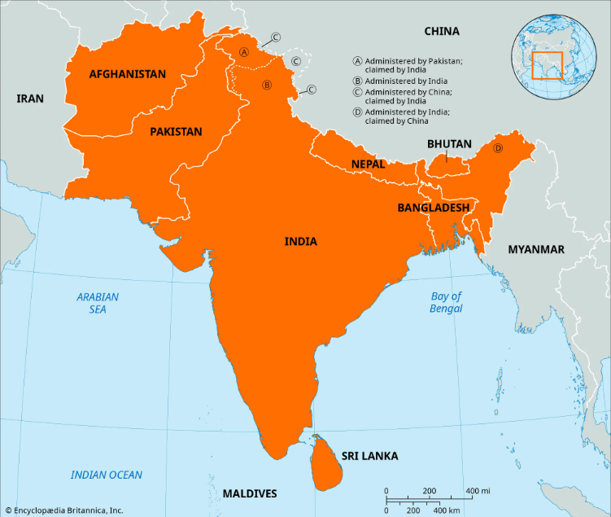
تصویر کلی از کشورهای آسیای جنوبی در وضعیت کنونی:

آسیا قلب تضادهای جهان معاصر است زیرا: بیشترین جمعیت جهان در آن زندگی میکند، شکاف طبقاتی و انباشت نابرابری طبقاتی (دهقانان بی زمین و کار غیر رسمی) عمیقا تشدید شده است، قدرت های امپریالیستی بزرگ ( امپریالیزم امریکا – امپریالیزم روسیه ، سوسیال امپریالیزم چین ، جاپان و هند) حضور بالفعل و بالقوه دارند و در عین حال جنبش های آزادیبخش ملی، دموکرات و مائوئیستی فعال اند.

تحلیل نهایی مائوئیستی حکم میکند که آسیای جنوبی همچنان مستعد انقلابات دهقانی است. بر اساس پژوهش های به عمل آ مده توسط حزب کمونیست (مائوئیست) افغانستان وضعیت کنونی کشورهای آسیای جنوبی بصورت مختصر قرار ذیل است:

اول) هند: (کانون اصلی مائوئیزم منطقه)
به اساس تحلیل حزب کمونیست هند ( مائوئیست)، آن کشور، یک کشور « نیمه مستعمره – نیمه فئودال » است، گرچه ظاهرا صنعتی و دموکراتیک میباشد. اما سرمایه داری هند نه یک سرمایه داری ملی بلکه سرمایه داری کمپرادوری و وابسته به انحصارات جهانی و شرکت های چند ملیتی است و طبقۀ دهقان و کارگر هنوز در فقر مضاعف زندگی می نمایند؛ هرچند طی سال 2025 میلادی تلفات زیادی به کادرهای کمیته مرکزی و رفقای عزیز حزب کمونیست هند (مائوئیست) وارد گردید و فشار دولت فاشیستی هند بر مناطق تحت کنترول حزب بیشتر گردیده است، اما حزب کمونیست هند (مائوئیست) مصمم تر از قبل بدنه تشکیلاتی خویش را احیاء نموده و همچنان با تکیه بر جنگ خلق فعالیت دارند.
جنگ خلق توسط حزب کمونیست هند (مائوئیست) در اکثریت مناطق جنگلی و روستائی مانند چتیسگرا، جارکند، اودیشا و آندرا پرادش و سایر مناطق همچنان شعله ور است.
به دلیل موجودیت تضاد عمیق طبقاتی و ملی، هند همچنان « صحنۀ بالقوۀ انقلاب جهانی » است و امیدواری احزاب مائوئیست جهان این است که در سال 2026 میلادی به گسترش سطح ملی و تمرکز بر حفظ مناطق و توسعه جنگ خلق و گسترش پایگاه های توده ای بیانجامد.

دوم) نیپال:
به اساس تحلیل حزب کمونیست انقلابی نیپال، این کشور یک کشور « نیمه مستعمره – نیمه فئودال » است، و به دلیل نفوذ هند و امپریالیزم امریکا و سوسیال امپریالیزم چین جنگ خلق که توسط طرح « راه پاراچندا » در سال 2006 فروکش کرد، باید دوباره آغاز گردد. حزب کمونیست انقلابی نیپال در ماه اپریل 2023 باصدور بیانیه مطبوعاتی شان از ادغام ایدئولوژیک – سیاسی – تشکیلاتی در بدنه حزب واحد تحت عنوان حزب کمونیست انقلابی نپیال اعلام موجودیت نمود و طی این مدت در روابط تنگاتنگ کشورهای جنوب آسیا و احزاب مائوئیستی قرار گرفته است.
به اساس گزارش سیاسی حزب کمونیست انقلابی نیپال، امیدواری برای شروع دوباره جنگ خلق در آن کشور برای سال 2026 میلادی بیشتر است و میرود تا درفش سرخ انقلاب را با روی دست گرفتن جنگ خلق در آن کشور دوباره به اهتزاز در آورد.

سوم) بنگلادیش:
به اساس تحلیل حزب کمونیست پروبابنگلا (م ل م) ، بنگلادیش زیر سلطۀ دو گانۀ امپریالیزم امریکا و هند می باشد. رژیم حاکم برین کشور یک رژیم بورژوا – کمپرادور است و توده های کارگر و دهقان هنوز در فقر مضاعف زندگی می کنند. این حزب با شعار جنگ خلق در مناطق روستائی اما به صورت محدود ولی پایدار حضور دارند.

چهارم) پاکستان:

حزب مزدورکیسان پاکستان بعنوان چپ انقلابی با گرایش مائوئیستی اما کوچک درین کشور فعالیت دارد. آن‌ها پاکستان را کشوری وابسته به امپریالیزم (به‌ویژه امپریالیزم آمریکا و سوسیال امپریالیزم چین) و درگیر تضاد طبقاتی، ملی و قومی می‌دانند. از دید مائوئیست‌های پاکستانی، تضاد بین ارتش و مردم، و بین مناطق مرکز و سایر ایالات (بلوچستان، سند، خیبر) از عوامل انفجار آینده است که اگر بتوان ازین چالش ها استفاده اعظمی به عمل آورد میتوان به گسترش فعالیت های انقلابی افزود.

بیشترین فعالیت های حزب بر اساس گزارش سیاسی ارائه شده به کنگره حزب مزدور کیسان اشاره بر فعالیت های تئوریک و کار تبلیغی – ترویجی میان محصلین دانشگاه ها دارد. در سال 2021 میلادی تاکید حزب کمونیست (مائوئیست) افغانستان بر تغییر نام حزب از « مزدور کیسان ( کارگر و دهقان ) » به حزب کمونیست در آن کشور بود، همچنان تاکید بر گسترش فعالیت های این حزب بر مبنای اصول مائوئیزم، تشکیل هسته های چریکی مسلحانه و کار نظامی، و نفوذ سیاسی – نظامی در جنبش های ملی داخل پاکستان بوده است. امیدواری ما این است که بتوانیم سطح ارتباطات را در سال 2026 میلادی به خاطر تنظیم بهتر روابط احزاب مائوئیست جنوب آسیا افزایش دهیم.

پنجم) افغانستان:

در شرایط کنونی افغانستان صحنهٔ رقابت قدرت‌های امپریالیستی و منطقوی (آمریکا، چین، روسیه، ایران، پاکستان، ترکیه، قطر) میباشد. با روی کار آمدن دوباره امارت اسلامی در سال 1400 خورشیدی( 2021 میلادی) این کشور همچنان یک کشور مستعمره – نیمه فئودال البته با حالت مستعمره خفیف تر از سابق باقی مانده است و حاکمیت تئوکراتیک پان اسلامیزم غلیظ مذهبی بر آن حاکم است و این کشور بخشی از کمربند انقلابی کشورهای مستعمره و نیمه فئودال آسیاست که هم ردیف هند، بنگلادیش، فیلیپین و ترکیه قرار دارد که این کشورها حلقات ضعیف زنجیر امپریالیزم در منطقه محسوب میشوند.

حزب کمونیست (مائوئیست) افغانستان جهت تحقق انقلاب دموکراتیک نوین درین کشور از طریق تدارک برای برپائی و پیشبرد جنگ مقاومت ملی مردمی و انقلابی علیه امارت اسلامی افغانستان و حامیان بین المللی شان از هیچگونه سعی و تلاشی دریغ نخواهد ورزید.

اساسنامه مصوب سومین کنگره سراسری حزب به صراحت بیان نموده است که : « استراتژی مبارزاتی حزب کمونیست (مائوئیست) افغانستان برای پیروزی انقلاب دموکراتیک نوین در کشور عبارت است از استراتژی جنگ خلق» .

ششم) سریلانکا:
حزب کمونیست سریلانکا که با نام حزب کمونیست سیلون یکی از احزاب پیشرو در تشکیل جنبش انقلابی انترناسیونالیستی بود، به دلیل اینکه نتوانست امر تربیت جانشینان انقلابی در حزب را متحقق سازد، بعد از درگذشت رهبر بنیانگذارش در معرض فروپاشی قرار گرفت و وقتی یکی دو تن دیگر از رهبران آن حزب نیز درگذشتند، کل حزب فروپاشید و حتی نام آن از لیست اعضای جاا حذف گردید.
بخش انشعابی این حزب که بعدها مسیر پارلمانتاریزم را روی دست گرفت با نام " جبهه آزادی خلق – JVP " شناخته میشود و زیر نام حزب کمونیست سریلانکا ( چپ رادیکال ) با گرایشات ناسیونالیستی فعالیت دارد. از منظر تاریخی شکاف عمیق ایدئولوژیک – سیاسی میان احزاب مائوئیستی جهان و چپ رادیکال وجود دارد. این جبهه، در رویدادهای مهمی مانند «آراگالایا» (جنبش اعتراضی 2022 میلادی) و حتی در پیوند با موضوعات مذهبی و فرقه‌ای، واکنش‌هایی نشان داد و بخشی از دولت های ائتلافی را در آن کشور تشکیل میدهد.
امیدواری ما این است که با تشکیل کنفرانس بین المللی ( م ل م ) و احیاء مجدد جنبش بین المللی کمونیستی در سال 2026 میلادی، بتوان به تشکیل هسته های مائوئیستی این کشور مدد رساند. چون بر اساس پژوهش های انجام شده شاخه‌های مائوئیست به دنبال خط «مارکسیزم-لنینیزم-مائوئیزم» در آن کشور هستند و ما کوشش داریم این ارتباط را هرچه سریعتر تامین نماییم.

هفتم) بوتان:

دولت کشور بوتان تا سال 2008 میلادی پادشاهی مطلقه بود و بعد از آن به پادشاهی مشروطه گذار نمود. نظام سیاسی بسیار کنترول شده دارد و احزاب سیاسی محدود، غیر ایدئولوژیک و عمدتا میانه رو هستند. درین کشور به دلیل جمعیت کم، دولت سنتی بر پایه فرهنگ بودایی و کنترول شدید سیاسی هرگونه فعالیت های ایدئولوژیک کمونیستی ممنوع است به این خاطر اساسا هیچ هسته کمونیستی درین کشور شکل نگرفته است.

هشتم) مالدیو:

این کشور نیز به شکل جزیره ای کوچک با جمعیت کم و سیاست تئوکراتیک مذهبی تحت سلطه اسلام سنی مذهب است و عملا هرنوع فعالیت سکولار ، رادیکال و کمونیستی ممنوع میباشد. به همین خاطر به دلیل ساختار اجتماعی – سیاسی شان زمینه مساعدی برای ترویج و تبلیغ کمونیزم مساعد نبوده است.

بدین ترتیب دیده میشود که در شرایط کنونی، کشورهای آسیای جنوبی، از هند تا افغانستان الی مالدیو، با سیاست "نظم نوین جهانی" امپریالیستی که استراتژِی سیاسی جهانی تحمیلگرانۀ امپریالیستی است، گره خورده است و به مثابۀ جزء بسیار مهم آن براه انداخته شده و پیش برده می شود.

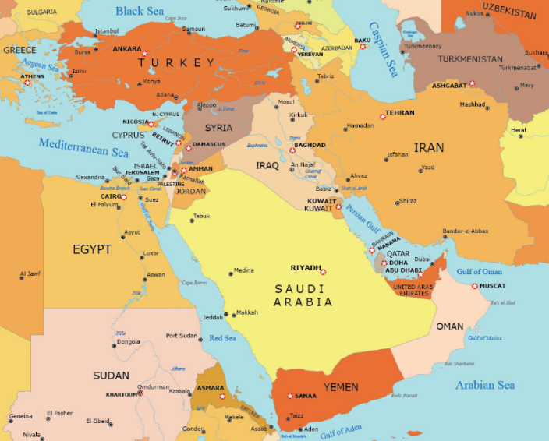
تصویر کلی از کشورهای خاورمیانه یا آسیای غربی در وضعیت کنونی:

هستۀ اصلی خاورمیانه (غرب آسیا) را کشورهای ایران، عراق، سوریه، لبنان، اسرائیل، فلسطین، اردن، عربستان سعودی، یمن، کویت، قطر، بحرین، عمان، امارات متحده عربی، و ترکیه تشکیل میدهند. مصر از لحاظ جغرافیایی مربوط به افریقا و از لحاظ سیاسی خاورمیانه شمرده میشود و همچنان قبرس نیز گاه کشور اروپایی و گاه غرب آسیا خوانده شده است.

ازین میان حزب کمونیست ترکیه (مارکسیست – لنینیست ) در کشور ترکیه موجودیت دارد و در پیوند تنگاتنگ احزاب مائوئیست جهان قرار داشته و دارای هسته های مسلح چریکی میباشد، البته تحت فشار شدید امنیتی ولی بسیار محدود و بعنوان نماد بقای مائوئیزم در سطح منطقه عمل می نماید.

در عراق و سوریه نیز فعالیت های انقلابی بسیار محدود وجود دارد. حزب کمونیست عراق (مارکسیست –لنینیست – مائوئیست) فعالیت های کاملا مخفی، محدود و به شکل محافل تئوریکی عمل می کند. تا کنون فاقد هسته های مسلح میباشد ولی در ارتباط با احزاب مائوئیست جهان قرار دارد. اما تامین رابطه با انقلابیون سوری کماکان صورت نگرفته و ما در تلاش تامین چنین رابطه ای هستیم.

کشورهای لبنان و فلسطین نیز به همین منوال انقلابیون آنان فعالیت های محدود را دارا میباشند. و امیدواریم بتوانیم روابط مان را با مائوئیست های هر دو کشور تامین نماییم.

حزب کمونیست ایران ( م ل م ) از زمانی که به دنباله روی از سنتزهای نوین باب آواکیان و به مسیر انحراف غلطید، حضور سیاسی بالفعل در داخل ایران ندارد. هرچند گروه منشعب از آنان در صدد تشکیل حزب هستند و امیدواری ما این است که طی سال 2026 میلادی و تشکیل کنفرانس بین المللی احزاب مائوئیست، شاهد شگوفایی فعالیت های مائوئیستی در سطح داخل و خارج از آن کشور باشیم.

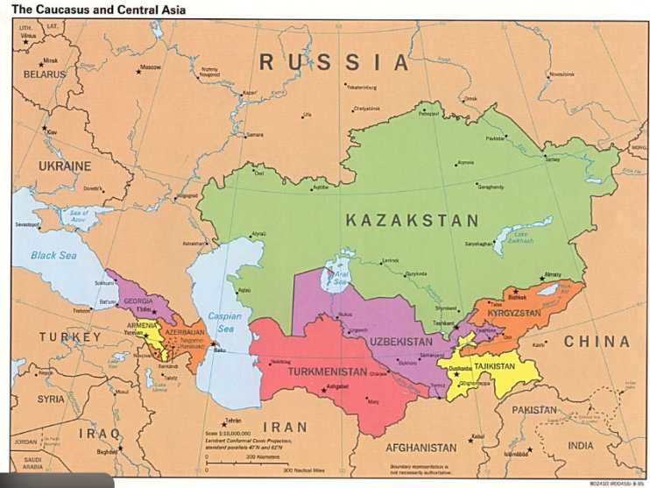
تصویر کلی از کشورهای آسیای مرکزی در وضعیت کنونی:

تاجیکستان، ازبکستان، ترکمنستان، قزاقستان و قرغیزستان که از جمله کشورهای آسیای مرکزی محسوب میشوند، بر اساس تحلیل مائوئیستی در سطح جهان، احزاب مائوئیست موثر توده ای یا مسلح وجود ندارد.

تاجیکستان پس از جنگ داخلی دهه 90 هر نوع احزاب رادیکال در آن ممنوع اعلام شد و گروه های انقلابی یا تبعید گردید و یا کاملا خاموش ساخته شدند اما حلقه های فکری بسیار کوچک و محدود بصورت پراکنده موجود میباشد.

ازبکستان نیز به همین منوال بخاطر سخت گیری های شدید دولتی هیچ فضای فعالیت حزبی مستقل در آن دیده نمیشود و فقط میتوان به مطالعه آکادمیک و فردی بدان اشاره نمود.

ترکمنستان یکی از بسته ترین نظام های جهان است که متاسفانه مائوئیزم در آن حتی در حد تبلیغ رشد نکرده است.

تصویر کلی از کشورهای آسیای جنوب شرقی در وضعیت کنونی:

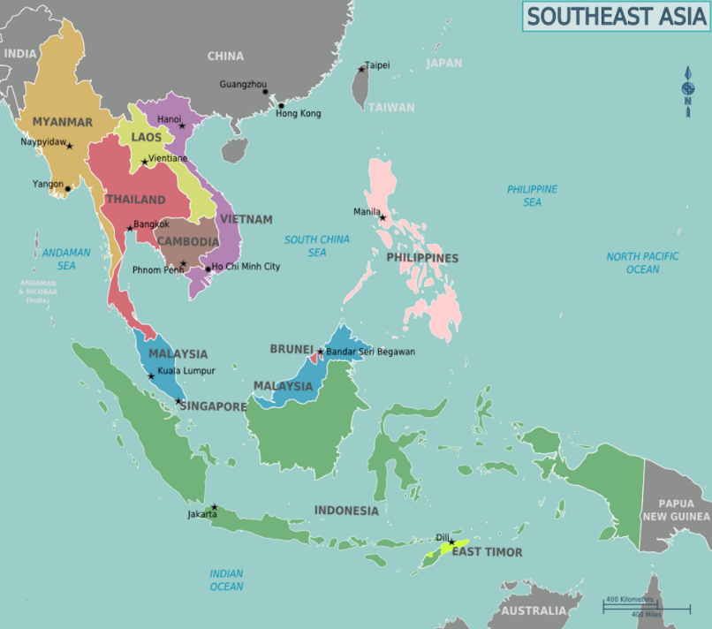
آسیای جنوب شرقی که اعضای آسه آن (ASEAN) را کشورهای اندونزی، مالزی، تایلند، فیلیپین، سنگاپور، ویتنام، لائوس، کامبوجیه، میانمار(برمه)، و برونئی و کشور تیمور شرقی که خارج از آسه آن است، تشکیل میدهند.

از مجموع کل این کشورها، فقط سه کشور فیلیپین، اندونزی و میانمار فعالیت های مائوئیستی و احزاب مائوئیستی موجودیت دارند که حزب کمونیست فیلیپین بزرگترین حزب مائوئیستی جنوب شرقی آسیا محسوب میشود که با تکیه بر مارکسیزم – لنینیزم – مائوئیزم و جنگ خلق درین کشور فعالیت دارد.

حزب کمونیست اندونزی (PKI) از بزرگترین احزاب کمونیست جهان بود ولی مائوئیست نبود و پس از سال 1965 با سرکوب شدید دولتی مواجه گردید و به سرحد حلقه های روشنفکری مخفی تنزیل یافت. آخرین اطلاعاتی که از حزب کمونیست اندونزی به دسترس ما در اپریل 2025 میلادی قرار گرفت، این حزب در صدد گسترش فعالیت های چریکی به شکل آوانتوریزم و چکواریستی درین کشور است که حزب کمونیست (مائوئیست) افغانستان در پاسخ به نامه دریافتی از طرف حزب کمونیست اندونزی به نقد و بررسی فعالیت های شان پرداخت. ما امیدواریم با تشکیل کنفرانس بین المللی احزاب بتوانیم با مبارزات دوخط بین المللی نقش خود را درین عرصه اداء نماییم.

و کشور میانمار فعالیت های انقلابی بسیار محدود، در حد گروه های کوچک انقلابی با تکیه بر مسائل عام مارکسیزم – لنینیزم فعالیت دارند.

در کمبوجیه متاسفانه تجربه خمرهای سرخ باعث نفرت اجتماعی از هر نوع چپ انقلابی چه در لباس مارکسیزم و چه در لباس مائوئیزم گردید و در آن کشور دیگر سر بلند نکرده است.

بدین ملحوظ در آسیای جنوب شرقی فقط فیلیپین حزب مائوئیستی زنده، عملی و فعال دارد.

تصویر کلی از کشورهای آسیای شرقی در وضعیت کنونی:

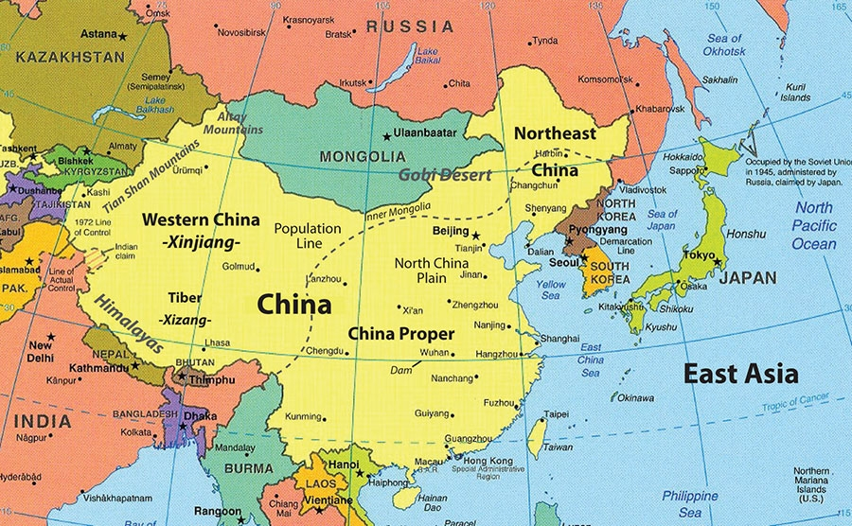
-آسیای شرقی که شامل کشورهای چین، تایوان، جاپان، کره جنوبی، کره شمالی و مغولستان میشود، اگر مائوئیسمی زنده باشد، نه در آسیای شرقی، بلکه بیشتر در جنوب آسیا (هند) و جنوب‌شرقی آسیا (فیلیپین) دیده می‌شود. هرچند هسته های کوچک مائوئیزم در چین سربلند نموده است و آخرین نامه دریافتی از هسته مائوئیستی چین که در ماه اپریل 2025 به دسترس حزب کمونیست (مائوئیست) افغانستان قرار گرفت، فعالیت های محدود در آن کشور را نشان میداد، ما خوشحالیم که توانستیم رابطه با این هسته مائوئیستی چین را برقرار سازیم و امیدواری ما این است که در طی سال 2026 میلادی بتوانیم این روابط را گسترش دهیم.

بدین ترتیب میتوان مشاهده نمود که پس از روی کار آمدن ترامپ، استراتژی سیاسی جهانی تحمیلگرانۀ امپریالیستی بخاطر «نظم نوین جهانی» امپریالیستی با شیوه ها و حربه های مختلفی برای پیشبرد این هدف و بخاطر تبدیل کشورهای تحت سلطۀ «غیرمطیع» به کشورهای مطیع و گوش بفرمان امپریالیست ها شدت گرفته است. شیوه ها و حربه های مختلفی که این استراتژی در پی داشته است از تخویف و تحبیب و تطمیع گرفته تا فشارهای سیاسی، تحریمات اقتصادی، "انقلاب های نارنجی"، سرکوبگری ها و مداخلات نظامی، دامن زدن به تجزیه طلبی و دست زدن آشکارا به جنگ های تجاوزکارانه و اشغالگرانۀ امپریالیستی، شیوه های عملی مختلف تطبیق این استراتژی سیاسی محسوب میگردد.

در طی سال 2025 میلادی این استراتژی سیاسی تحمیلگرانه امپریالیستی در رابطه با «رژیم» های « نافرمان» شکل خشونت آمیز جنگی و غیر جنگی بخود اختیار نمود و در رابطه به رژیم های «دوست» امپریالیست های امریکایی به آهستگی و تدریجی و با مدارا تطبیق گردید و میرود که این روند استراتژی تحمیلگرانه امپریالیستی برای تقسیم مجدد جهان، «نظم نوین جهانی» و حفظ هژمونی اقتدارگرایانه امپریالیزم لجام گسیخته آمریکا در رقابت تنگاتنگ با سایر کشورهای امپریالیستی و سوسیال امپریالیزم چین در سال 2026 میلادی شدت و حدت بیشتری به خود اختیار نماید و پایه اقتصادی این استراتژی به شمول استراتژی نظامی امپریالیستی امریکایی و متحدین شان در جهان تشدید فوق العادۀ گلوبلازیسیون اقتصادی نئولیبرالی امپریالیستی را تشکیل خواهد داد.

در شرایط کنونی جهان، جنگ های انقلابی جاری (هند، فیلیپین، ترکیه) لنگرگاه و تکیه گاه استراتژیک مبارزات و مقاومت های انقلابی و مشخصاً انقلاب پرولتری در جهان کنونی محسوب می گردد. موجودیت و فعالیت های مبارزاتی احزاب و سازمان های مارکسیست- لنینیست- مائوئیست در کشورهای مختلف جهان، که بعضی از آنها شدیداً به فعالیت های تدارکی برای برپایی و پیشبرد جنگ خلق در کشورهای مربوطه مصروف هستند، و تلاش برای ایجاد احزاب و سازمان های انقلابی جدید پرولتری م ل م در کشورهای مختلف دیگر جهان، نیز بخوبی نشان می دهد که امواج انقلابات پرولتری در جهان، علیرغم فروکش کردن نسبتاً وسیع و تضعیف شدید آن، در مقایسه با زمان موجودیت چین انقلابی، کلاً از میان نرفته و به موجودیت خود ادامه داده است. مادامی که تلاش های مبارزاتی وسیع مارکسیستی- لنینیستی- مائوئیستی بین المللی برای اعتلای مجدد امواج انقلابات پرولتری در جهان جاری است و امیدواری ها و خوشبینی های انقلابی برای پیشروی آن و دست یابی به اعتلای بعدی در آیندۀ وجود دارد، اعلام اختتام امواج انقلابات پرولتری در جهان، به مفهوم خنجر زدن از پشت به تلاش های مبارزاتی و امیدواری ها و خوشبینی های انقلابی مذکور محسوب می گردد و تضاد عمدۀ جهانی، تضاد میان قدرت های امپریالیستی و خلق ها و ملل تحت ستم جهان همچنان به قوت خود باقی است.
خلاصۀ نتیجه گیری عمومی:
با توجه به تمامی مطالب مطرح شده در فوق بطور خلاصه باید گفت که:
جهان، علیرغم تغییرات و تحولات مهمی که در دهه های اخیر بخود دیده است، کماکان در عصر امپریالیزم و انقلابات پرولتری بسر می برد و ما با عصر بعد از امپریالیزم و بطریق اولی با دوران بعد از سرمایه داری مواجه نیستیم.
موجودیت و کارکرد تضاد های بزرگ جهانی یعنی تضاد بین امپریالیزم و ملل و خلق‌های تحت ستم، تضاد میان پرولتاریا و بورژوازی در کشورهای امپریالیستی و سرمایه داری و تضاد میان قدرت های مختلف امپریالیستی، به عنوان تضادهای بزرگی که اوضاع جهان را شکل می دهند و همگی ریشه در تضاد اساسی نظام سرمایه داری یعنی تضاد میان تولید جمعی و تملک خصوصی دارند، بصورت بسیار واضح و روشن نشان‌دهندۀ این حقیقت انکار ناپذیر است.
در اوضاع کنونی جهان، تضاد عمده بين امپرياليزم و ملل و خلق‌های تحت ستم است. اما دو تضاد دیگر یعنی تضاد میان پرولتاریا و بورژوازی در کشورهای امپریالیستی و سرمایه داری و تضاد میان قدرت های مختلف امپریالیستی نیز در حال تشدید است.
تضاد میان دو نظام امپریالیستی و سوسیالیستی با وجودی که بعد از سرنگونی سوسیالیزم در چین و سرمایه داری شدن آن کشور، موقتاً از عرصۀ جهان رخت بر بسته است، اما مبارزات پرولتاریا و خلق ها تحت رهبری کمونیست ها ( مارکسیست- لنینیست- مائوئیست ها) در کشورهای مختلف جهان ادامه یافته و امواج انقلابات پرولتری، علیرغم آنکه شدیداً تضعیف گردیده است، اما از میان نرفته و کماکان ادامه دارد و می تواند عمق و گسترش بیشتری حاصل نماید.
تقسیم جهان به دو نوع کشورها یعنی کشورهای امپریالیستی و کشورهای تحت سلطۀ امپریالیزم، که باعث می گردد انقلاب پرولتری در جهان دارای دو مولفۀ انقلاب سوسیالیستی در کشورهای امپریالیستی و سرمایه داری و انقلاب آزادیبخش ملی و بطور مشخص انقلاب دموکراتیک نوین در کشورهای تحت سلطۀ امپریالیزم باشد، علیرغم تغییرات و تحولات معین، کماکان سیمای دوگانۀ جهان کنونی را تشکیل می دهد.
ضرورت غیر قابل انصراف حل نهایی تضاد اساسی جهان کنونی، ضرورت سرنگونی نظام جهانی حاکم سرمایه دارانۀ امپریالیستی و مبتنی بر استثمار و ستم و برپایی انقلابات دموکراتیک نوین و سوسیالیستی در کشورهای مختلف جهان برای حرکت بسوی جامعۀ جهانی بی طبقۀ کمونیستی را در یک مقیاس تاریخی بیشتر از پیش و بطور روزافزون تقویت کرده است.
شعار مارکسیستی- لنینیستی- مائوئیستی « قدرت سیاسی از لولۀ تفنگ بیرون می آید » یعنی اصل " انقلاب قهر آمیز" و استراتژی مبارزاتی جنگ خلق، چه در کشورهای امپریالیستی و چه در کشورهای تحت سلطۀ امپریالیزم، همچنان شعار قاطع، اصل انصراف ناپذیر و استراتژی مبارزاتی اصولی برای تصرف قدرت سیاسی توسط انقلابیون پرولتـری در جـهـان اسـت و به اصطـلاح اسـتراتـژی های مبارزاتی مسـالـمـت آمـیـز و غـیـر قـهـری صـرفـاً اراجـیـف رویزیونیستی ای برای فریب توده ها و انقلابیون جهان است.

زنده باد انترناسیونالیزم پرولتری
زنده باد مارکسیزم – لنینیزم – مائوئیزم
درفش سرخ و کبیر انقلابات پرولتری ماركسيستی – لنينيستی – مائوئیستی پر اهتزاز باد !

حزب کمونیست (مائوئیست) افغانستان
30 قوس 1404 خورشیدی
21 دسامبر 2025 میلادی

www.cmpa.io
sholajawid@cmpa.io || sholajawid2@hotmail.com

